Zahradní domek, plot i pergola: Jak správně ochránit zahradní dřevostavby
Praha, 9. května 2019 – Pokud toužíte po krásném dřevě, je zcela na místě ho správně ošetřit proti UV záření, zamodrání dřeva, dřevokazným houbám, hmyzu i povětrnostním vlivům. Základem je zamyslet se nad tím, jakého výsledného efektu chceme docílit. Každý nátěr Primalex určený na dřevo jej ochrání, výsledek však může vypadat odlišně.
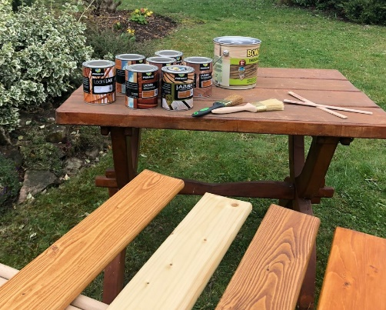
Pokud upřednostňujete přirozenou kresbu a strukturu dřeva, volte lazurovací nátěry v rozmanitých odstínech. Na výběr jsou lazury tenkovrstvé a silnovrstvé. Základním rozdílem je to, že tenkovrstvá lazura Primalex nezanechává na povrchu dřeva film a je celá vsáklá do vrchní vrstvy dřeva. Je tak vhodná zejména na konstrukční prvky kolem domu, jako jsou pergoly, trámy nebo plotové prvky. Silnovrstvá lazura na povrchu dřeva zanechá silnější vrstvu a vytváří tak ještě odolnější bariéru proti povětrnostním vlivům. Hodí se tak na stavebně-truhlářské výrobky, jakými jsou okna a dveře.

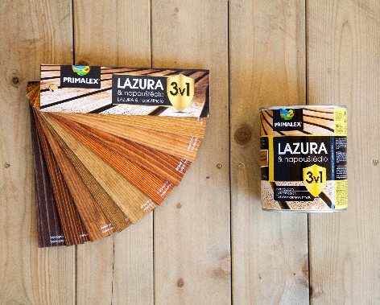
Oba typy lazur se hodí jak na nové, tak i na starší dřevo. V případě ošetření nového dřeva je však nezbytné ošetřit jej i proti zamodrání dřeva a dřevokaznému hmyzu. Není však potřeba používat dva nátěry. Primalex Lazura & napouštědlo 3v1 obsahuje navíc účinné fungicidní látky, které proniknou do hloubky dřeva a ochrání jej před již zmíněnými škůdcům. Zároveň jako klasická lazura i proti povětrnostním vlivům. U všech typů lazur lze vybírat z velkého množství odstínů. Platí však obecné pravidlo – čím světlejší odstín finální úpravy dřeva zvolíte, tím kratší bude životnost natíraného povrchu

Pokud chcete co nejvíce zachovat původní odstín dřeva, zvolte Primalex lodní lak. Použití laku je obdobné jako u silnovrstvé lazury. Vhodný je tak zejména pro okna a dveře, na kterých vytváří pevný a pružný povrch chránící dřevo proti povětrnostním vlivům. Další variantou jsou olejové nátěry, ty jsou nejvhodnější na tvrdé a exotické dřeviny, které se nejčastěji používají pro terasy a zahradní nábytek.

„Ať už aplikujete produkt jakýkoliv, používejte ideálně dvě vrstvy materiálu. U ošetřování nových dřev pak až vrstvy tři. Vždy ale záleží na tom, v jakém stavu je předmět, který se chystáme ošetřit“, radí Radek Kříž, Technicko-obchodní zástupce značky Primalex.

V případě tenkovrstvých lazur je potřeba nátěr co 3 až 5 let obnovovat. Silnovrstvé lazury a laky vytváří bariéru a ochranu větší a nátěr tak stačí aplikovat co 5 až 8 let. Vše ale záleží na konkrétním konstrukčním řešení, umístění a povětrnostním vlivům. „V případě olejů na terasách bývá mechanické namáhání větší, povětrnostní vlivy na ně přímo působí, často na nich leží voda. Nátěr u terasových prken a zahradního nábytku je vhodné obnovovat každý rok,“ doplňuje Radek Kříž.

O značce Primalex
Základem sortimentu značky Primalex jsou malířské nátěry, které si získaly oblibu jednoduchou aplikací, velkým výběrem druhů, a především trvale stabilní kvalitou, která je kromě vlastní laboratoře kontrolována organizací ITC Zlín. Primalex je jednou z mála značek, jež certifikovala systémy ISO 9001, ISO 14001 a OHSAS 18001 společně, a získala tak Zlatý certifikát pro integrovaný systém řízení. Obdržela také mezinárodně uznávané certifikáty IQNet. Primalex dodává na trh kompletní spektrum nátěrových hmot zahrnující vnitřní malířské nátěry, fasádní barvy, omítky, barvy na kov a dřevo, zateplovací systém a prostředky na úpravu podkladu. Disponuje sítí přibližně 300 Tónovacích center pro obarvování nátěrových hmot. Ta je nejširší v rámci České a Slovenské republiky s ideální dostupností pro spotřebitele ve všech regionech. Spotřebitelům jsou na nejmodernějších strojích na počkání připraveny vysoce kvalitní obarvené interiérové a fasádní nátěry, omítky a barvy na kov
a dřevo.
O skupině PPG
Vizí společnosti PPG je i nadále zůstat předním světovým výrobcem nátěrových hmot a dalších speciálních produktů, které zákazníkům pomáhají chránit a zkrášlovat jejich vlastní výrobky i okolí. Díky inovacím, úsilí o udržitelný rozvoj a kompetenci v oblasti barev pomáhá PPG svým zákazníkům v průmyslu, dopravě, výrobě spotřebního zboží a na trhu autopříslušenství vylepšovat více povrchů různými způsoby než kterákoli jiná společnost. Společnost PPG byla založena v roce 1883, její centrála má sídlo v Pittsburghu a působí v téměř 70 zemích po celém světě. Akcie společnosti PPG jsou obchodovány na New York Stock Exchange (symbol: PPG).

Podrobnější informace získáte na www.primalex.cz, www.ppg.com nebo na Twitteru (@PPGIndustries)

Pro více informací, prosím, kontaktujte:

Petr Kavalír
PPG DECO CZECH
Brand Marketing Manager
Tel.: +420 222 333 717
Mob.: +420 737 285 977
E-mail: petr.kavalir@ppg.com

Lucie Krejbichová
doblogoo s.r.o.
Account Manager
Mobil: +420 602 359 328
E-mail: lucie@doblogoo.cz

